

毕 业 设 计

题 目：基于JSP技术的手机销售网上商城系统设计与实现
学生姓名：郑枫健
学 号：14115011038
二级学院：信息科学与工程学院
专 业：计算机科学与技术
班 级：2014级01班
指导教师姓名及职称：吴浪 讲师
起止时间：2017年07月—— 2018年04月

基于JSP技术的手机销售网上商城系统设计与实现
摘要：本论文主要是研究基于JSP技术的手机销售网上商城系统，介绍了一个手机销售网上购物商城系统的设计和开发过程。本系统以JSP技术做为开发基础，基于Eclipse开发平台，采用MySql数据库实现了基于B/S模式的手机销售平台，主要包括了手机销售系统的普通用户功能模块和管理员用户功能模块。系统主要有：会员注册，会员登录，手机商品信息展示，新闻信息展示，购物车功能，订单支付，订单管理，新闻管理等功能。本手机销售系统主要针对了需要购买手机的人群，不仅可以让人们有更多种类手机可以选择，节约购物时间，而且可以让人们节省购物的成本，给需要购买手机的用户带来了方便。
关键词：JSP；MySql；B/S；手机销售

Design and Implementation of Mobile Phone Sales Online Business System Based on JSP Technology

Abstract: This paper mainly studies the mobile sales online mall system based on JSP, introduces the design and development process of a mobile sales online mall system. Based on JSP, Eclipse development platform and B/S mode, this system uses MySql database to realize a mobile phone sales platform, including the ordinary user function module and the administrator user function module of the mobile phone sales system. This system including member registration, member login, mobile phone commodity information display, news Information display, shopping cart function, order payment, order management, news management and other functions. The mobile phone sales system is mainly aimed at the people who need to buy mobile phones, not only can people have more kinds of mobile phones to choose, save shopping time, but also can let people save the cost of shopping, to the user who needs to buy mobile phones brought convenience.
Key words: JSP; MySql; B/S; Mobile Phone Sales

目录
1 概述 1
1.1 系统研究的背景和意义 1
1.2 论文主要的研究内容和组织结构 1
1.3 系统技术解决方案 2
1.3.1 JSP技术 2
1.3.2 系统的B/S体系结构 2
1.3.3 系统开发及运行环境 2
2 可行性分析 3
2.1 技术可行性 3
2.2 经济可行性 3
3 需求分析 3
3.1 用户功能需求分析 3
3.1.1 会员用户功能需求 3
3.1.2 系统管理员用户功能需求 4
3.2 系统数据流图 4
3.3 性能需求分析 5
4 系统概要设计 5
4.1 系统总体功能模块 5
4.2 系统模块分析 5
4.2.1 公共模块 5
4.2.2 会员用户模块 6
4.2.3 系统管理员用户模块 6
4.3 系统数据库的E-R模型 7
4.3.1 实体属性图 7
4.3.2 系统实体联系图 10
5 系统详细设计和实现 11
5.1 数据库的逻辑设计 11
5.2 公共模块设计 14
5.2.1 商品浏览模块 14
5.2.2 注册模块 15
5.2.3 用户登录 17
5.2.4 购物车 18
5.2.5 新闻浏览模块 19
5.3 会员用户模块 19
5.3.1 手机订购 19
5.3.2 用户订单管理 21
5.4 管理员用户模块 22
5.4.1 管理员用户界面 22
5.4.2 手机商品信息管理模块 23
5.4.3 用户管理模块 25
5.4.4 新闻管理模块 26
5.4.5 订单管理模块 28
6 系统测试 30
6.1 测试目的 30
6.2 测试用例 30
6.2.1 用户登录模块测试 30
6.2.2 手机信息管理模块测试 32
6.2.3 手机订购模块测试 34
6.2.4 订单管理模块测试 36
7 结语与展望 39
参考文献 40
致谢 41

基于JSP技术的手机销售网上商城系统设计与实现

1 概述

1.1 系统研究的背景和意义
在当今社会，随着计算机和网络技术的迅速发展。网络购物成为了一种新的方式，并且被越来越多的人们所喜爱。网络购物和实体店相比，人们可以足不出户就可以购买想要的东西，不需要在各个实体店中来回奔波，大大节省时间和体力；实体店的手机种类远不如网上商城的多，人们在网上商城可以有更多种类的手机可以选择；网上购物不需要店面的租金和招聘销售人员等费用，手机的价格可以更加便宜^{[1]}。
开发一个手机销售网上商城系统，可以让人们通过网上商城方便地购买自己想要的手机，节省时间和精力。手机商城能有效解决人们购买手机的问题，让人们的生活更加方便。站在即将离开大学的学生角度而言，本次手机销售系统的开发是一次对自己大学所学知识的一次检验，这具有很重大的实践意义，对于将来走上工作岗位也是一次很好的工作经验积累。开发的过程中，我们可以发现我们自己存在的不足之处。在解决BUG的过程中，可以加深了我们开发技术的理解。总而言之，这是一次十分有意义的开发。

1.2 论文主要的研究内容和组织结构
本论文主要研究基于JSP技术手机销售网上商城系统的开发。主要分析了系统的功能需求和开发的可行性，介绍了开发过程中所用到的关键技术以及系统的用户功能模块的详细设计与实现，论文的组织结构如下：
第一章：概述，主要介绍了论文选题的背景和开发的意义，以及论文的研究内容和组织结构和开发过程中所用到的关键技术。
第二章：系统可行性分析，介绍了系统的技术可行性和经济可行性。
第三章：系统的需求分析，介绍了用户的功能需求和系统的性能需求。
第四章：系统的概要设计，介绍了系统总体功能结构和系统数据库的E-R建模。
第五章：系统的详细设计和实现，介绍了系统主要功能模块的设计与实现过程。
第六章：系统测试，对系统的主要功能进行测试分析。
第七章：总结和展望，介绍了本人在系统开发过程中的技术总结以及对系统存在的不足和对未来发展的感想。

1.3 系统技术解决方案

1.3.1 JSP技术
JSP是一项用来开发动态网页的技术，其本质就是一个Servlet。JSP是在网页文件中插入Java程序段和JSP标记，从而形成JSP文件^{[2]}，它可以在页面上显示动态资源数据，交互性好；JSP的组件是可重用的，可以简化HTML的书写，从而可以提高我们的开发效率；JSP开发的Web应用是可以跨平台的，可以在大多数Web或应用程序服务器上运行；JSP将程序逻辑与页面显示分开，方便我们的更新和维护。

1.3.2 系统的B/S体系结构
B/S结构，即是Browser/Server结构^{[3]}。与C/S结构不一样，B/S结构的系统不需要要求下载客户端，用户只需要通过普通的浏览器就可以直接访问系统，开发者也不用开发系统的客户端，使得开发变得简单。在更新和维护时，开发者也只需更新服务器端，就可以实现所有用户的更新，可以节约开发的时间和成本，也让用户的使用变得方便。所以本次的毕业设计选择了B/S结构，这样不仅使得开发变得简单、方便后期维护系统，也可以让系统用户得到良好的体验，一举多得。

1.3.3 系统开发及运行环境
一、硬件环境
操作系统：Window 10
CPU：Intel(R) Core(TM) i5-4210U CPU
内存：8G
二、软件环境
开发平台：Eclipse
数据库：MySql5.5
服务器：Tomcat7.0
客户端：Chrome，火狐等主流浏览器

2 可行性分析

2.1 技术可行性
本论文所介绍的手机销售网上商城系统主要应用JSP以及JavaScript、HTML、CSS、Servlet等技术，Tomcat为服务器，使用MySql作为数据库进行开发。JSP技术支持多种网页格式，移植性好，性能优越，能够在大多数服务器上运行。同时JSP页面嵌入的脚本代码是Java语言，它具有Java技术的好处, 健壮的存储管理和安全性^{[4]}，JSP技术适合用来开发网上商城。系统使用的数据库是MySql数据库，MySql数据库速度快，安全性好，成本低，是当前流行的数据库，非常适合用来作为中小型网站的数据库^{[5]}。本系统使用的技术都经过时间的考验，比较成熟可靠，本人已基本掌握JSP以及Java等相关技术，因此完成本手机销售网上商城的开发是可行的。

2.2 经济可行性
本系统采用了当前主流的B/S结构，只需要开发服务器端。本人的笔记本电脑符合开发要求，不需要借助其他的硬件就可以完成开发和维护。本系统界面简洁，操作简单，用户只要对网络有一定了解，通过目前主流的浏览器加上简单的帮助说明就可以轻易访问和操作本系统^{[6]}。不管是在系统开发还是用户使用方面，对于软硬件的要求都比较低，整个系统的设计、开发过程以及以后的维护都基本不产生费用，所以开发手机销售商城的经济方面是可行的。

3 需求分析

3.1 用户功能需求分析

3.1.1 会员用户功能需求
一、浏览和搜索商城现有的手机信息。
二、可以根据自己的喜好，将自己想要购买的手机添加到购物车。
三、添加手机商品到购物车后，会员用户可以提交购物车里的商品，并进行结算支付。
四、订单管理功能，用户支付订单后，可以管理自己已支付的订单信息和查看物流信息。
五、浏览商城的新闻资讯。

3.1.2 系统管理员用户功能需求
一、手机信息管理，系统管理员用户在登录之后可以对所有手机分类进行管理，也可以查看、修改、添加和删除手机信息。
二、订单管理，会员用户支付完成后，系统管理员可以对订单进行管理，如处理物流信息，删除订单信息。
三、会员管理，用户注册成为会员后，系统管理员可以在后台编辑和修改相关用户注册时填写的相关信息。
四、新闻资讯管理，系统管理员可以查看和修改现有新闻、添加新闻信息和删除新闻信息

3.2 系统数据流图
数据流图是一种用来表示系统中的逻辑功能和数据流向的图形^{[7]}，可以让我们知道组件和组件之间的交互关系，数据在系统中流动和被处理的过程，手机销售商城总体数据流图如图3-1所示。
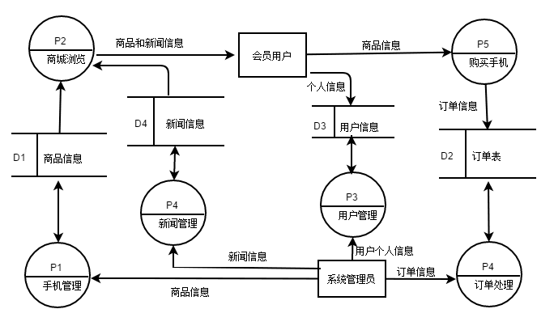

图3-1 手机销售商城数据流图

3.3 性能需求分析
一、易用性：系统界面应该界面简洁，操作简单，用户只要对网络有一定了解，通过简单的帮助说明就可以轻易操作本系统。
二、安全性：由于系统涉及用户的个人信息，为了避免信息泄露，必须确保访问数据库的操作都是安全的。
三、实用性：本系统在设计时，应该从需要购买手机的人群与商城系统管理员所需要的功能进行充分考虑，分析用户所需要用到的功能，开发出符合人们使用习惯的系统。

4 系统概要设计

4.1 系统总体功能模块
通过对系统的需求分析之后，基于JSP的手机销售网上商城系统的总体功能结构如图4-1所示。
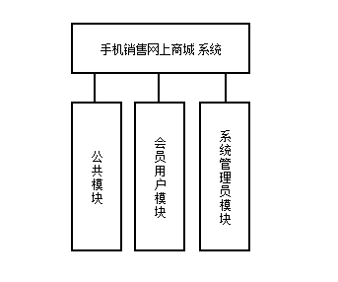
图4-1 总体功能设计图

4.2 系统模块分析

4.2.1 公共模块
系统的用户都可以访问系统的公共主页，并能实现注册及登录；同时也可以浏览商品和通过关键字搜索自己需求的商品，并将自己需要购买的手机商品添加到购物车，也可以浏览手机商城中的新闻。系统的公共模块设计如图4-2所示。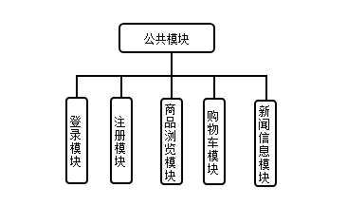
图4-2 公共模块设计图

4.2.2 会员用户模块
会员用户完成登录操作后，可以访问商城的公共模块部分，并且在将手机商品添加到购物车后，可以提交购物车的商品，进行支付订单来完成手机订购。支付完订单后，用户可以可以查看或删除自己已支付的订单信息。会员用户功能模块如图4-3所示。
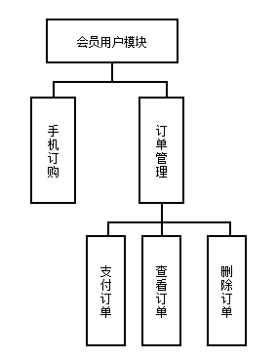
图4-3 会员用户功能模块

4.2.3 系统管理员用户模块
系统管理员用户可以对商城的信息进行管理，包括对手机信息、订单信息、注册用户信息、商城新闻进行管理，系统管理员功能模块如图4-4所示。
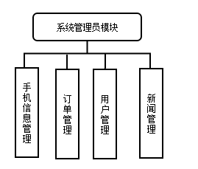
图4-4 系统管理员功能模块

4.3 系统数据库的E-R模型
E-R图模型由实体、属性和联系组成。实体代表系统中客观存在的实物，如手机，用户，管理员，订单都是实体；实体中的所包含的特征称为属性，如手机有名字，价格，图片等属性；实体和实体之间是存在联系的，如管理员管理用户，订单信息中包含手机信息等等。

4.3.1 实体属性图
手机网上销售商城系统的各实体属性图如图4-5到4-12所示。

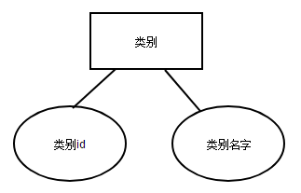
4-5手机类别实体属性图
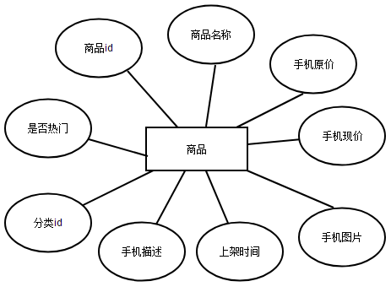
图4-6商品实体属性图
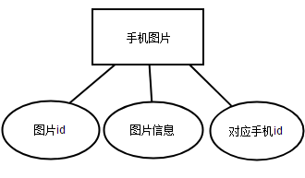
4-7 手机图片实体属性图
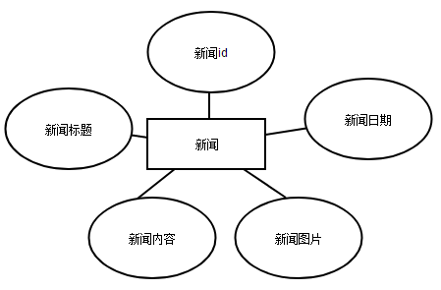
图4-8 新闻实体属性图
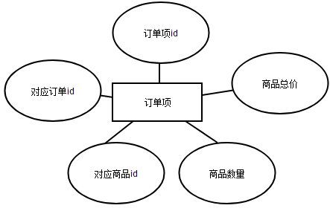
图4-9 订单项实体属性图

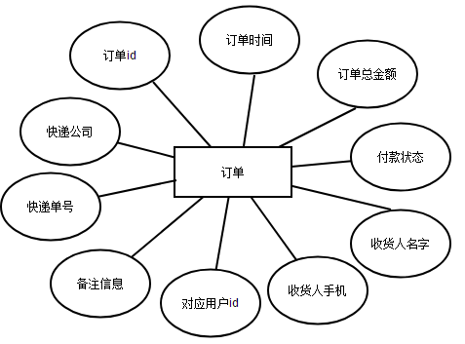
图4-10 订单信息实体属性图

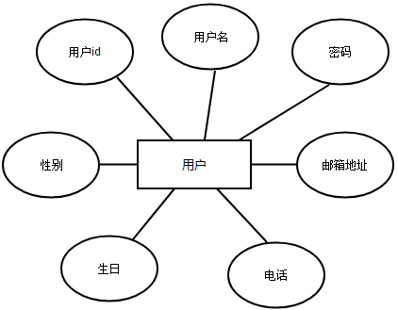
图4-11 用户实体属性图

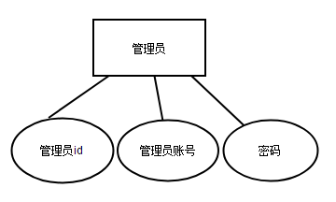
图4-12 管理员实体属性图
4.3.2 系统实体联系图
手机商城管理系统实体联系图如图4-13所示。
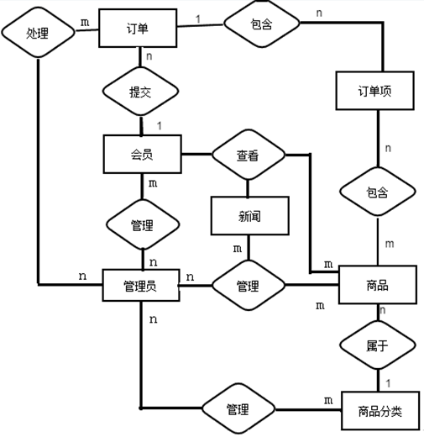
图4-13系统实体联系图

5 系统详细设计和实现

5.1 数据库的逻辑设计
根据数据库的实体属性图和实体联系图，本系统一共设计了8张表，分别是手机类别表，商品表，手机图片表，新闻表，订单项表，订单表，用户表，管理员用户表。
手机类别表是存储手机分类的表，如表5-1所示。
表5-1 手机类别表
列名 | 含义 | 数据类型 | 是否可空 | 主键
cid | 分类id | int | 否 | 是
cname | 分类名字 | varchar(20) | 否 | 否

商品表是存储手机商品相关信息的表，如表5-2所示。
表5-2 商品表
列名 | 含义 | 数据类型 | 是否可空 | 主键
pid | 商品id | varchar(50) | 否 | 是
pname | 商品名称 | varchar(255) | 否 | 否
market_price | 手机原格 | Double | 是 | 否
phoneprice | 手机价格 | double | 是 | 否
pimage | 对应图片 | varchar(200) | 是 | 否
pdate | 上架时间 | date | 是 | 否
pdesc | 商品描述 | varchar(255) | 是 | 否
cid | 分类id | int | 是 | 否
is_hot | 是否热门 | varchar(10) | 是 | 否

手机图片表是存储手机详情图片信息的表，如表5-3所示。
表5-3 手机图片表
列名 | 含义 | 数据类型 | 是否可空 | 主键
id | 图片id | int | 否 | 是
pimage | 图片名字 | varchar(255) | 是 | 否
pid | 对应手机id | varchar(255) | 是 | 否

新闻表是存储商城的新闻信息的表，如表5-4所示。
表5-4 新闻表
列名 | 含义 | 数据类型 | 是否可空 | 主键
news_id | 新闻id | int | 否 | 是
news_title | 新闻标题 | varchar(255) | 否 | 否
news_content | 新闻内容 | Text | 是 | 否
news_date | 新闻日期 | date | 是 | 否
news_image | 新闻图片 | varchar(255) | 是 | 否

订单项表是存储订单项信息的表，如表5-5所示。
表5-5 订单项表
列名 | 含义 | 数据类型 | 是否可空 | 主键
itemid | 订单项id | varchar(50) | 否 | 是
count | 商品数量 | int | 否 | 否
subtotal | 商品总价 | double | 是 | 否
pid | 对应商品id | varchar(50) | 是 | 否
oid | 对应订单id | varchar(50) | 是 | 否

订单表是存储用户所创建订单的详细信息的表，如表5-6所示。
表5-6 订单表
列名 | 含义 | 数据类型 | 是否可空 | 主键
oid | 订单id | varchar(50) | 否 | 是
ordertime | 订单时间 | datetime | 是 | 否
total | 订单总金额 | double | 是 | 否
state | 付款状态 | int | 是 | 否
name | 收货人名字 | varchar(20) | 是 | 否
telephone | 收货人手机 | varchar(20) | 是 | 否
uid | 用户登录id | varchar(50) | 是 | 否
remark | 备注信息 | varchar(500) | 是 | 否
express | 快递公司 | varchar(50) | 是 | 否
expressnumber | 快递单号 | varchar(50) | 是 | 否

用户表是存储用户信息的表，如表5-7所示。
表5-7 用户表
列名 | 含义 | 数据类型 | 是否可空 | 主键
uid | 用户id | varchar(50) | 否 | 是
username | 用户名 | varchar(20) | 是 | 否

续表5-7
列名 | 含义 | 数据类型 | 是否可空 | 主键
password | 密码 | varchar(20) | 是 | 否
email | 邮箱地址 | varchar(20) | 是 | 否
telephone | 电话 | varchar(20) | 是 | 否
birthday | 生日 | varchar(20) | 是 | 否
gender | 性别 | varchar(10) | 是 | 否

管理员表是存储管理员信息的表，如表5-8所示。
表5-8 管理员表
列名 | 含义 | 数据类型 | 是否可空 | 主键
mid | 管理员id | int | 否 | 是
account | 管理员账号 | varchar(20) | 是 | 否
password | 密码 | varchar(20) | 是 | 否

5.2 公共模块设计

5.2.1 商品浏览模块
所有用户都可以通过商品浏览模块来浏览手机商城所上架的手机商品信息，也可以通过关键字搜索功能来搜索自己所需要购买的手机，商品浏览界面如图5-1所示。

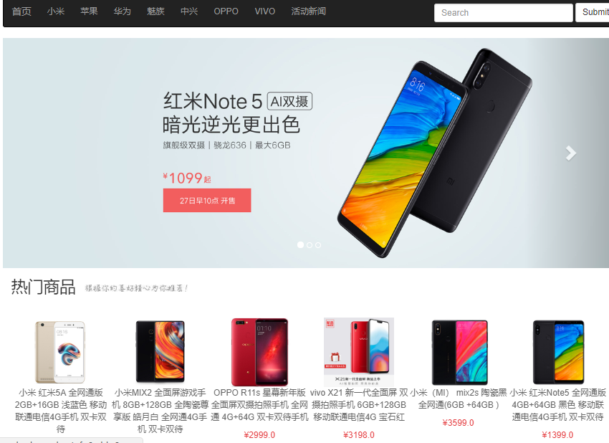
图5-1 商品浏览界面
所有用户也可以点击手机分类来查看对应分类下的手机信息，比如点击“小米”分类，会展示所有分类为“小米”的手机信息，如图5-2所示。
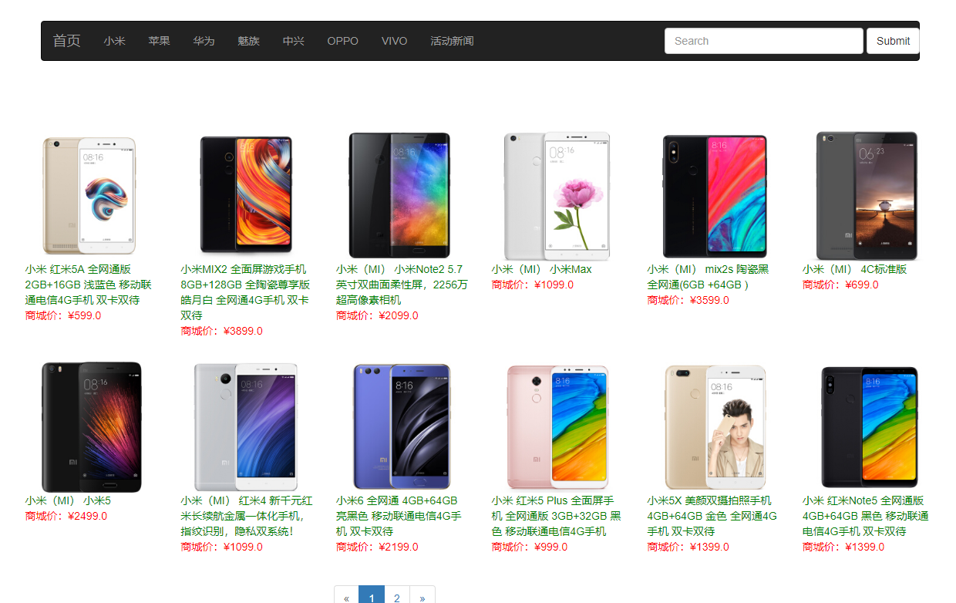
图5-2 “小米”品牌手机展示

5.2.2 注册模块
系统用户可以通过会员注册功能，成为本网站的一名会员，享有手机订购，管理自己订单等权限。假如注册失败，可以选择重新注册，或者不注册直接浏览商城的公共模块信息，注册界面如图5-3所示。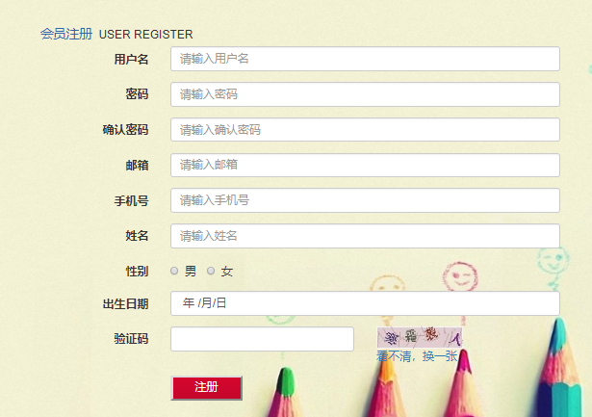
图5-3 注册页面

注册流程图如图5-4所示。
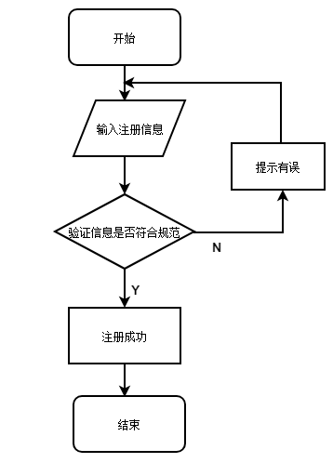
图5-4 注册流程图
会员用户注册主要实现代码如下：
User user = new User();
Map<String, String[]> parameterMap = request.getParameterMap();
try {
BeanUtils.populate(user, parameterMap);
} catch (IllegalAccessException | InvocationTargetException e) {
e.printStackTrace();
}
UserService us = new UserService();
Boolean result = us.addUser(user);
if (result) {
response.sendRedirect(request.getContextPath() + "/login.jsp");
} else {
response.getWriter().write("注册失败,请重新输入");
}

5.2.3 用户登录
用户通过注册成为网站的会员用户后，可以登录手机商城系统来购买手机或者查看购物订单等。用户登录需要账号，密码和随机的验证码，只有这三个都验证成功后才允许登录，否则登录失败，需要重新登录，登录界面如图5-5所示。
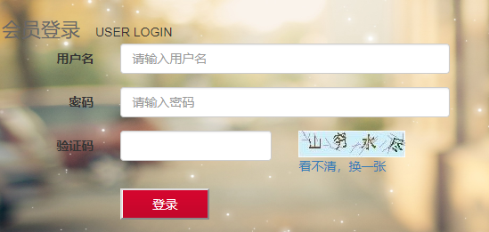
图5-5 登录界面
用户登录流程图如图5-6所示。
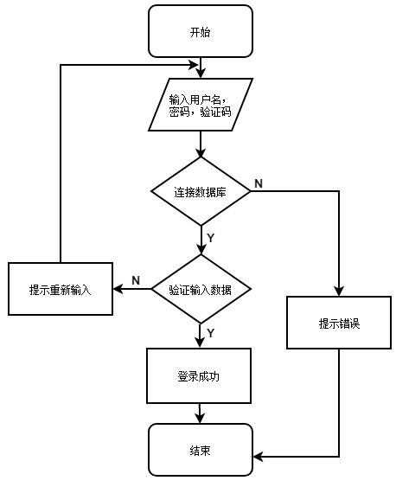
图5-6 登录流程图
用户登录主要实现代码如下：
String username = request.getParameter("username");
String password = request.getParameter("password");
HttpSession session = request.getSession();
UserService us = new UserService();
user = us.login(username,password);

5.2.4 购物车
系统用户可以根据自己的喜好将自己所需要购买的手机以及数量信息添加到购物车中，也可以删除自己不想要的商品或者清空购物车，根据用户所选择的商品和数量，购物车显示用户所需要支付的价格，购物车界面如图5-7所示。
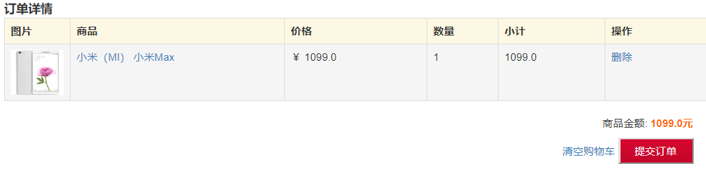
图5-7 购物车界面
购物车主要实现代码如下：
String pid = request.getParameter("pid");
int pNum = Integer.parseInt(request.getParameter("pNum"));
Phone phone = service.getPhone(pid);
double pmoney = phone.getMarket_price()*pNum;
CartItem item = new CartItem();
item.setPhone(phone);
item.setPNum(pNum);
item.setSubtotal(pmoney);

5.2.5 新闻浏览模块
所有用户都可以点击商城的活动新闻栏目上来浏览系统管理员发布的新闻信息，新闻浏览界面如图5-8所示。
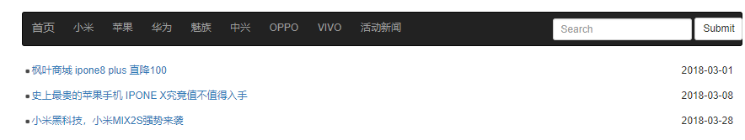
图5-8 新闻浏览界面

5.3 会员用户模块

5.3.1 手机订购
会员用户登录后，可以将商品添加到购物车，提交订单并对订单进行结算支付，点击提交订单跳转到订单信息界面如图5-9所示，填写完收货信息后点击确认订单后跳转到支付页面，支付成功后即为订购成功。手机订购流程图如图5-10所示。
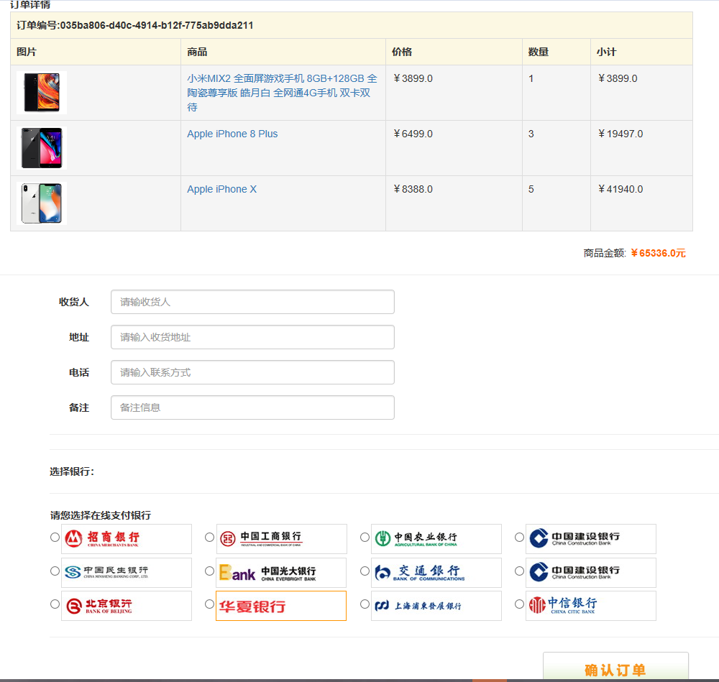
图5-9 订单提交页面
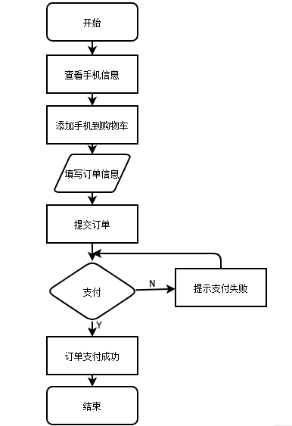
图5-10 手机订购流程图

手机订购关键代码如下：
PhoneDao dao = new PhoneDao();
try {
DataSourceUtils.startTransaction();
dao.addOrder(order);
dao.addOrderItems(order);
} catch (Exception e) {
DataSourceUtils.rollback();
}finally{
try {
DataSourceUtils.commitAndRelease();
} catch (SQLException e) {
e.printStackTrace();
} }

5.3.2 用户订单管理
会员用户在提交订单并完成支付后可以通过订单管理模块来查看自己已购买的订单信息，并且可以对订单信息进行管理操作，比如可以查看自己已购买的手机数量、订单总金额、付款状态以及物流信息，还可以对历史订单记录进行删除等。订单管理界面如图5-11所示。
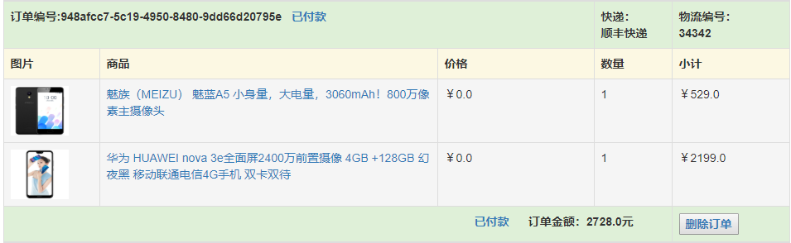
图5-11 用户订单管理界面
订单管理流程图如图5-12所示。
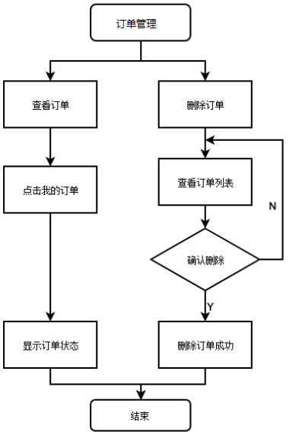
图5-12 订单管理流程图
会员用户订单管理主要代码如下：
String oid = request.getParameter("oid");
PhoneService ps = new PhoneService();
ps.deleteOrderItemByOid(oid);
ps.deleteOrderByOid(oid);
response.sendRedirect(request.getContextPath()+"
/phone?method=myOrders");

5.4 管理员用户模块

5.4.1 管理员用户界面
手机商城系统管理员功能模块包括了手机分类管理，手机商品管理，订单管理，用户管理和新闻管理这5个模块，每一个模块都有相应的管理功能。管理员用户管理界面如图5-13所示。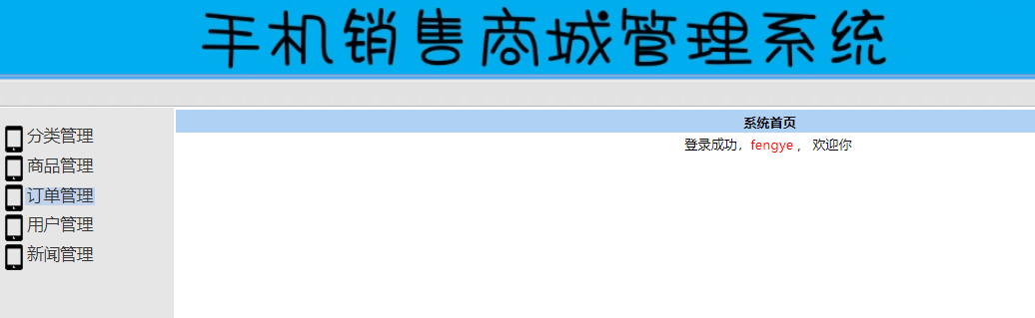
图5-13 管理员用户界面

5.4.2 手机商品信息管理模块
管理员用户可以通过商品信息管理模块对手机商品信息进行管理，点击“编辑”可以对手机名称，手机图片，手机价格等信息进行修改，点击“添加”可以添加新的手机商品信息，点击删除可以删除已有的手机信息。手机商品信息管理流程图如图5-14所示，手机商品信息管理界面如图5-15所示。
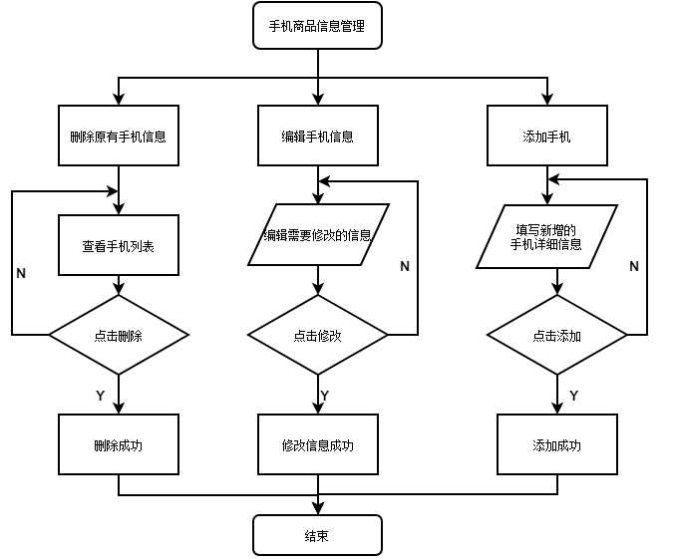
图5-14 商品信息管理流程图

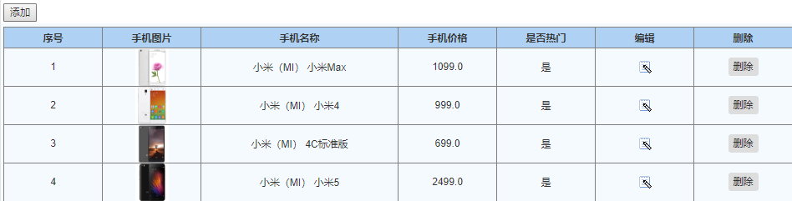
图5-15 手机商品信息管理模块

管理员用户也通过分类管理功能可以针对商城的手机分类信息进行编辑。可以点击“添加”来增加新的手机分类，或者点击分类旁边的“删除”按钮来删除原有的手机分类，还可以点击“编辑”来修改原有的分类名字。分类管理界面如图5-16所示。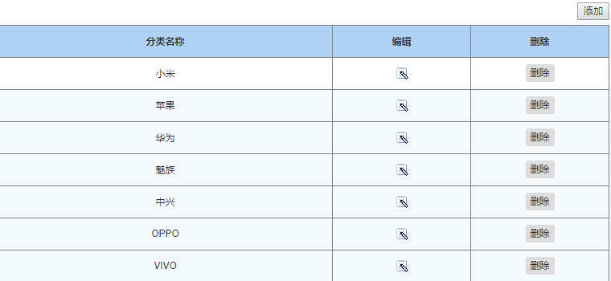
图5-16 手机分类管理模块
手机管理模块主要代码如下:
Phone newphone = new Phone();
Map<String, Object> map = request.getParameterMap();
BeanUtils.populate(newphone, map);
newphone.setPid(UUID.randomUUID().toString());
newphone.setPdate(new Date());
AdminService as = new AdminService();
as.addphone(newphone);

5.4.3 用户管理模块
管理员用户可以通过本模块来查看已注册用户在注册时所填写的信息，可以编辑用户信息，也可以删除用户，用户管理界面如图5-17所示,用户管理流程图如图5-18所示。
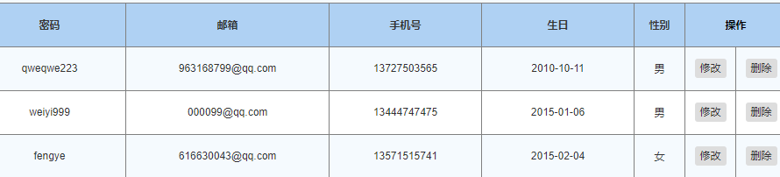
图5-17 用户管理模块
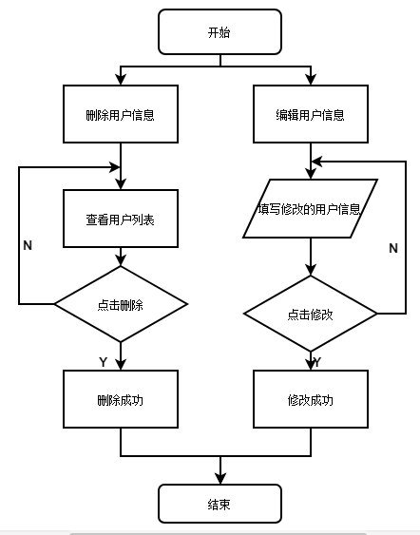
图5-18 用户管理流程图
用户管理关键实现代码如下:
User u = new User();
Map<String, Object> map = request.getParameterMap();
BeanUtils.populate(u, map);
UserService us = new UserService();
Boolean result = us.edit(u);
if (result){
response.sendRedirect(request.getContextPath() + "/admin?method = findUser");
} else {
alert("修改用户信息失败");
}

5.4.4 新闻管理模块
管理员用户可以通过新闻管理模块来对商城的新闻信息进行管理，点击“添加”按钮可以添加新闻信息，点击编辑可以编辑历史新闻信息，点击删除可以删除现有的新闻信息，商城新闻管理模块如图5-19所示，编辑新闻界面如图5-20所示，新闻管理流程图如图5-21所示。
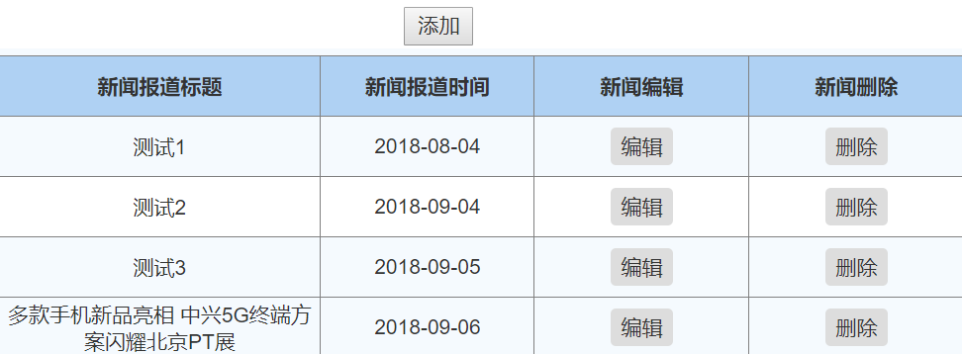
图5-19新闻管理模块

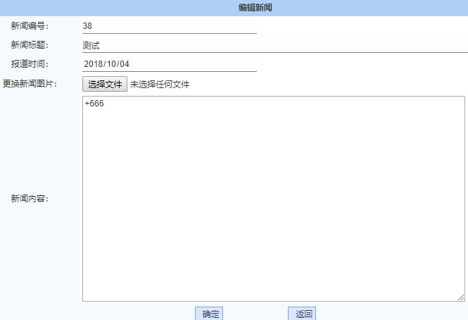
图5-20 编辑新闻信息
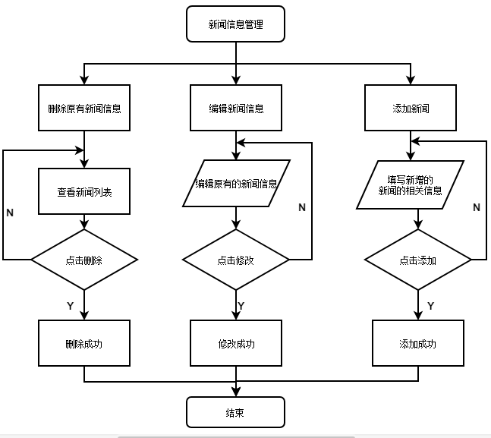
图5-21 新闻管理流程图
添加新闻的主要实现代码如下：
QueryRunner runner = new QueryRunner(DataSourceUtils.getDataSource());
String sql = "INSERT INTO news(news_title,news_content,news_date,news_image) VALUES(?,?,?,?);";
Object[] newsInfo={news.getNews_title(),news.getNews_content(),news.getNews_date(),news.getNews_image()};
runner.update(sql, newsInfo);

5.4.5 订单管理模块
管理员用户可以通过订单管理模块来查看会员用户的订单信息和管理用户所提交的订单信息。对于已付款的订单，管理管理员在发货后点击“编辑物流信息”可以填写对应的物流信息给购买用户知道，让用户可以在自己的订单页面查看到自己所购买手机的物流信息，订单管理界面如图5-22所示。

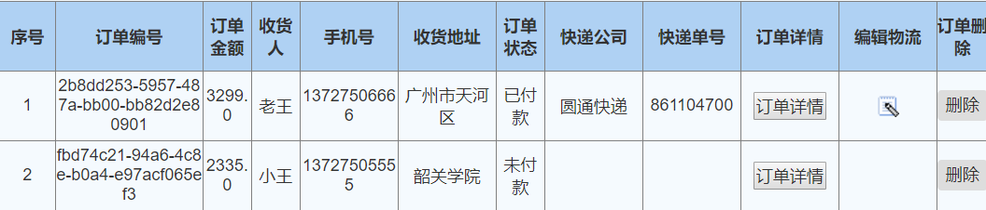
图5-22 订单管理界面
订单管理流程图如图5-23所示。
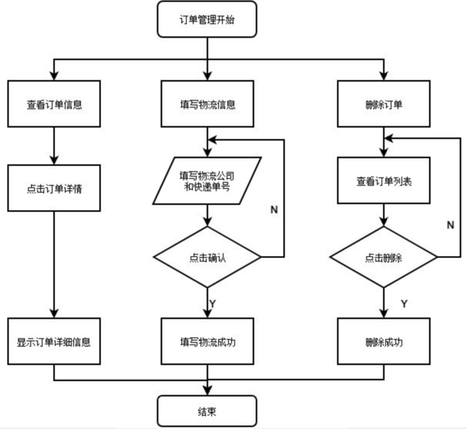
图5-23 订单管理流程图

订单管理主要代码如下：
QueryRunner runner = new QueryRunner(DataSourceUtils.getDataSource());
String sql = "update orders set express = ?,expressnumber = ? where oid = ? ";
Object[] params = {express,expressnumber,oid};
runner.update(sql, params);

6 系统测试

6.1 测试目的
本次测试主要采用黑盒测试方法，黑盒测试就是将系统看成一个封闭的盒子，通过具体操作来检测系统存在的缺陷，以此来确定是否满足用户的正常使用^{[8]}。一旦发现问题，检查出导致问题的具体原因，然后解决问题从而提高系统质量，使系统更符合用户的使用习惯。

6.2 测试用例

6.2.1 用户登录模块测试
用户登录模块的测试用例如表6-1所示。
表6-1 用户登录注册测试
编号 | 操作步骤 | 输入数据 | 预期结果 | 实际结果
01 | 登录时不输入会员用户名和密码 | null  null | 登录失败，提示出错 | 登录失败，提示账号密码不能为空
02 | 输入正确的会员用户名和密码登录 | yonghu  zheshimima | 登录成功,进入手机商城首页 | 登录成功
03 | 输入错误的会员用户名密码登录 | yonghu  qweqwe | 提示密码或用户名错误 | 登录失败
04 | 输入正确的管理员用户和密码登录 | fengye  fengye | 登录成功，进入管理员管理界面 | 登录成功
05 | 输入错误的管理员用户密码进行登录 | fengye abcdef | 登录失败 | 登录失败

手机商城登录模块测试结果如图6-1到6-5所示。
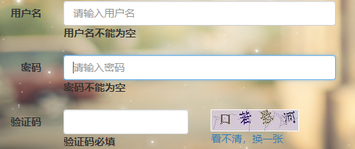
图6-1 编号1测试结果

图6-2编号2测试结果
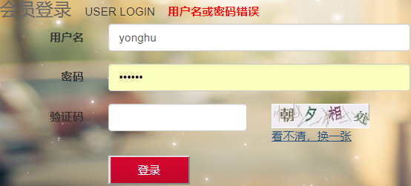
图6-3 编号3测试结果
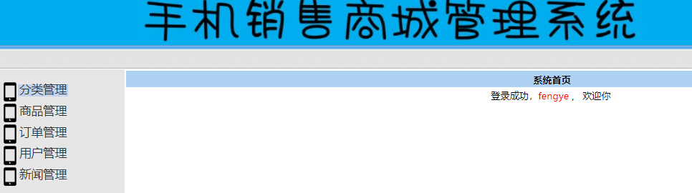
图6-4 编号4测试结果

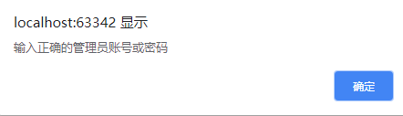
图6-5 编号5测试结果

6.2.2 手机信息管理模块测试
手机信息管理测试用例如表6-2所示。
表6-2 分类管理模块测试
编号 | 操作步骤 | 输入数据 | 预期结果 | 实际结果
01 | 点击添加分类 | 锤子 | 首页出现“锤子”分类 | 分类添加成功
02 | 点击删除分类 | 点击删除 | 首页“锤子”分类消失 | 分类删除成功
03 | 将“小米”分类改为“诺基亚” | 诺基亚 | 首页“小米”分类变为“诺基亚” | 修改成功
04 | 添加“魅蓝X”手机信息 | “魅蓝X”及相关信息 | 添加成功，首页出现“魅蓝X” | 添加成功
05 | 删除“魅蓝X”手机信息 | 删除‘’魅 | 删除成功，首页“魅蓝X”消失 | 删除成功

手机信息管理模块测试结果如图6-6到6-10所示。

图6-6 编号1测试结果

图6-7 编号2测试结果

图6-8 编号3测试结果

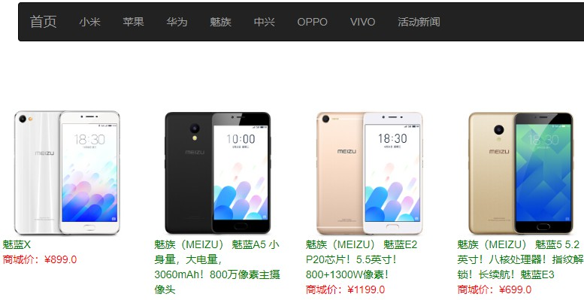
图6-9 编号4测试结果

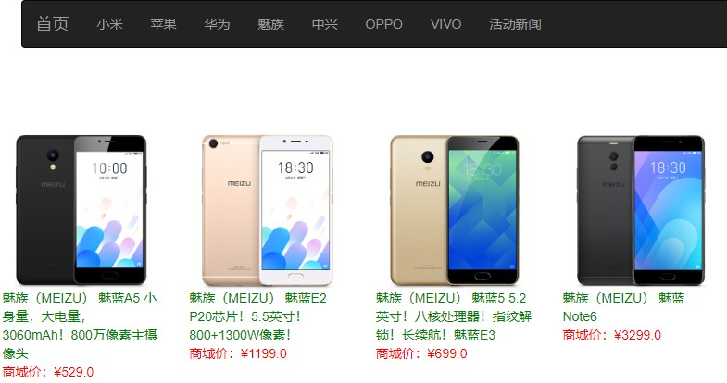
图6-10 编号5测试结果

6.2.3 手机订购模块测试
手机订购模块测试如表6-3所示。

表6-3 手机订购模块测试
编号 | 操作步骤 | 输入数据 | 预期结果 | 实际结果
01 | 添加物品到购物车 | 魅蓝A5 *10 | 购物车显示正确的数量和金额 | 添加成功，显示无异常
02 | 购买数量输入负数 | -10 | 数量有误，无法购买 | 提示购买数量不能为负数，无法购买
03 | 添加商品到购物车,接着继续添加商品进去 | 小米mix2 *2  红米5 *10 | 购物车显示为两次所添加的商品 | 添加成功，显示无异常
04 | 提交订单后不进行支付 | null | 创建订单成功，但显示未付款状态 | 用户界面和管理员界面订单显示未付款
05 | 提交订单后并完成支付 | OPPO R11s *1 | 点击我的订单有订单信息，后台有相关订单信息 | 用户界面和管理员界面有已支付的订单信息

手机订购模块测试结果如图6-11到图6-15所示。
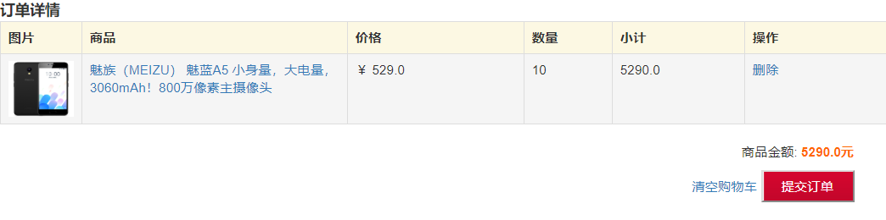
图6-11 编号1测试结果
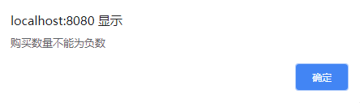
图6-12 编号2测试结果
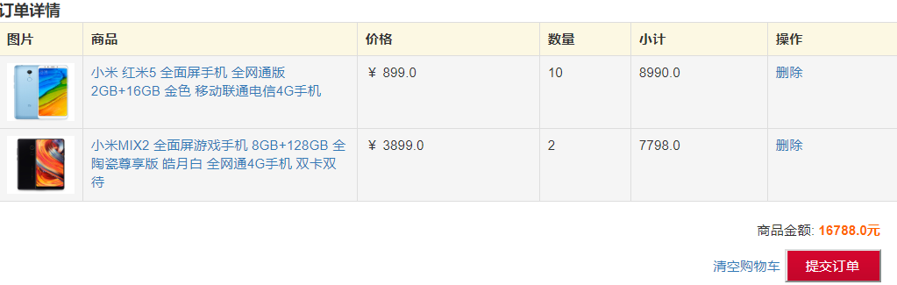
图6-13 编号3测试结果
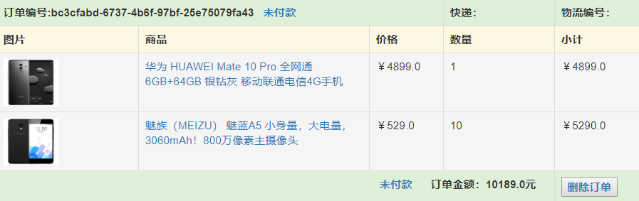

图6-14 编号4测试结果
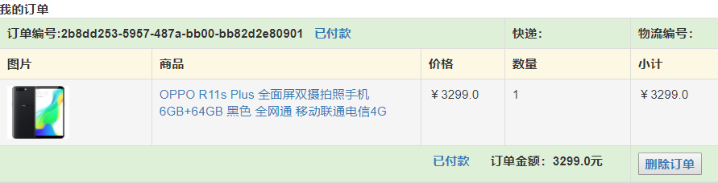
图6-15 编号5测试结果

6.2.4 订单管理模块测试
订单管理测试用例如表6-4所示。
表6-4 订单管理模块测试用例
编号 | 操作步骤 | 输入数据 | 预期结果 | 实际结果
01 | 购买一部价值3299元手机，购买人：老王 | OPPO R11s *1  老王个人信息 | 查看到正确的购买记录 | 显示无异常
02 | 为已付款订单添加物流信息 | 圆通快递  861104700 | 用户查看自己的订单看到正确的物流信息 | 添加成功
03 | 点击订单详情 | 查看老王订单详情 | 显示老王所购买的手机数目和总金额 | 显示无异常
04 | 点击修改物流信息 | 百世汇通  963468799 | 用户查看到修改后的物流信息 | 显示无异常
05 | 删除一条订单 | 删除小王订单信息 | 订单列表不再显示已删除订单 | 结果无异常

订单管理模块测试结果如图6-16到图6-20所示。
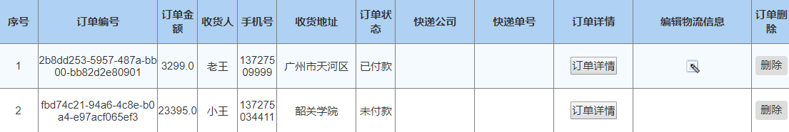
图6-16 编号1测试结果
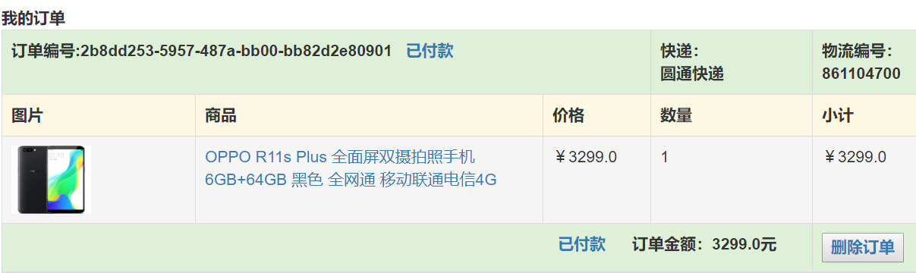
图6-17 编号2测试结果
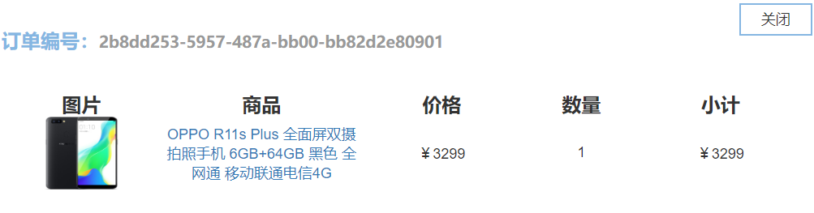
图6-18 编号3测试结果

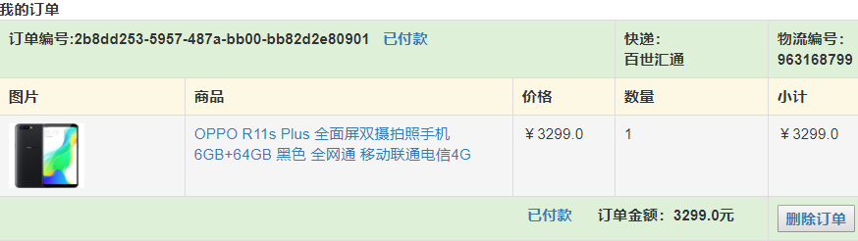
图6-19 编号4测试结果
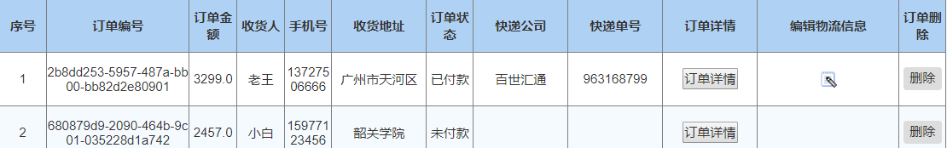
图6-20 编号5测试结果

7 结语与展望
经过几个多月的艰苦奋斗，本手机销售网上商城系统终于开发出来了。本系统包括了会员注册，会员登录，订单管理，购物车，新闻资讯等功能。在开发本系统的过程中不乏遇到很多困难，本人深深感觉到自己的所学知识的匮乏和对已学的技术应用不熟练，有时候一个小问题都要处理很久。通过网上查阅知识和与同学老师交流问题后，本人对JSP技术以及相关Java知识MySql数据库有了更深的理解，技术应用变得熟练起来，因此开发效率逐渐提高，犯的问题也变得更少，本销售系统才得以开发出来。虽然遇到许多困难，但通过本次开发，本人的编程能力得以很大的提高，也学到了许多在课堂的获取不到的知识和收获了许多开发经验，让本人对于JSP技术和网站开发需求有了更深的理解，坚定了本人继续学编程开发的决心。
但是由于时间有限还有开发经验不足，本手机商城系统还存在许多不足的地方，比如用户无法评论订单信息，商家开店功能尚未实现等等。在未来的日子里，本人将继续学习新的知识，不断继续完善这个系统，在编程开发的道路上越走越远。

参考文献

[1]李廷龙.JAVA电子商城系统架构与实现(硕士论文)[D].成都:电子科技大学,2014
[2]郑阿奇.JSP实用教程[M].北京:电子工业出版社,2008.150-156
[3]孙卫琴.Tomcat与Java Web开发技术详解[M].北京:电子工业出版社,2008.47-49
[4]王景.JSP动态网站的技术开发分析[J].中国知网www.cnki.net,2013.10.25
[5]明日科技.MySQL从入门到精通[M].北京:清华大学出版社,2006.56-57
[6]牛霞红.网上商城系统的设计与实现(硕士论文)[D].兰州:兰州大学,2015
[7]明日科技.Java Web从入门到精通[M].北京:清华大学出版社,2011.125-127
[8]徐芳,李恒.软件测试技术[M].北京：机械工业出版社,2012.74-89

致谢
值此提交本论文之际，本人首先要向导师吴浪老师表示衷心感谢。一直以来，吴浪老师很关心本人毕业设计的进度，经常在繁忙的工作中抽出时间查阅和指导我修改论文，让本人在编写论文和开发的路上少走了许多弯路，同时也学习到了许多新的知识和经验。同时也感谢韶关学院信息科学与工程学院的全体老师四年以来的悉心栽培，你们的帮助让我们茁壮成长，让我们学习到了许许多多的知识。假如没有了你们的耐心教导，我也掌握不了编程的技能。再次谢谢辛勤的园丁们，你们辛苦了。在这里向所有关心，帮助过本人的各位老师，各位同学，各位朋友表示最衷心的感谢。
最后，感谢韶关学院给予我们提供优良的学习环境和学习氛围，在这片青春有活力的土地上，我们在不断成长，成为有理想，有抱负，有作为的优秀青年。

